Bogotá, D.C.

Al responder por favor citar esté número de radicado

Señor (a)
Grupo Relacionamiento con el Ciudadano Unidad del Servicio Público de Empleo
EMAIL: atencionalciudadano@serviciodeempleo.gov.co
Ciudad

ASUNTO: Respuesta a Radicado No. 05EE2024741100000036115

Respetado (a) Señor (a):

Acusamos recibo de su solicitud, la cual fue radicada ante esta Dirección Territorial con el número y en la fecha del asunto. En atención a la misma, de manera comedida, damos respuesta de la siguiente manera:
El Ministerio de Trabajo en el marco de sus competencias tiene como misión la de formular, adoptar y orientar la política pública en materia laboral contribuyendo a mejorar la calidad de vida de los colombianos, para garantizar el derecho al trabajo decente, mediante la identificación e implementación de estrategias de generación y formalización del empleo; respeto a los derechos fundamentales del trabajo y la promoción del diálogo social y el aseguramiento para la vejez.

En razón de lo anterior, el Código Sustantivo del Trabajo, en sus artículos 17, 485 y 486 dispuso que los funcionarios de este ente Ministerial y, en particular, los adscritos a las Direcciones Territoriales, constituyen una autoridad administrativa competente para aplicar las sanciones a que haya lugar por vulneración o contravención de las normas laborales contempladas en las leyes, convenciones, pactos colectivos o laudos arbítrales. En igual sentido, los Inspectores de Trabajo y de Seguridad Social están revestidos de facultades policivas para el ejercicio de sus funciones de prevención, inspección, vigilancia y control, en el evento de vulneración a las normas garantes del trabajo, sin embargo, no están facultados para declarar derechos, ni dirimir controversias, cuya decisión está atribuida exclusivamente a los Jueces de la República.
Lo anterior, por disposición expresa de la Ley 1610 de 2013, la que, en su parte pertinente preceptúa:
“Artículo 1º: “Competencia general. Los Inspectores de Trabajo y Seguridad Social ejercerán sus funciones de inspección, vigilancia y control en todo el territorio nacional y conocerán de los asuntos individuales y colectivos en el sector privado y de derecho colectivo del trabajo del sector público.”.
Ahora bien, en cuanto a las quejas anónimas, nos permitimos aclarar que el artículo 81 de la Ley 962 de 2005, sobre el particular, dispuso:
“Ninguna denuncia o queja anónima podrá promover acción jurisdiccional, penal, disciplinaria, fiscal, o actuación de la autoridad administrativa competente (excepto cuando se acredite, por lo menos sumariamente la veracidad de los hechos denunciados) o cuando se refiera en concreto a hechos o personas claramente identificables.” (Negrillas y subrayado fuera de texto original).

En su concordancia, el artículo 16 de la Ley 1755 de 2015 determina que toda petición deberá contener, al menos, lo siguiente:
“1. La designación de la autoridad a la que se dirige.
2. Los nombres y apellidos completos del solicitante y de su representante y o apoderado, si es el caso, con indicación de su documento de identidad y de la dirección donde recibirá correspondencia. El peticionario podrá agregar el número de fax o la dirección electrónica. Si el peticionario es una persona privada que deba estar inscrita en el registro mercantil, estará obligada a indicar su dirección electrónica.
3. El objeto de la petición.
4. Las razones en las que fundamenta su petición.
5. La relación de los documentos que desee presentar para iniciar el trámite.
6. La firma del peticionario cuando fuere el caso.”.

No obstante, hecho el análisis de la queja, este Despacho se permite requerirle para que se sirva informar el nombre de su presunto empleador, así como también, el número de identificación tributaria- NIT o número de cédula de ciudadanía si es persona natural y la dirección de notificación. Igualmente, debe ampliar y aclarar el objeto de la petición y las razones en las que se fundamenta; del mismo modo, indicar bajo qué modalidad de contratación estuvo vinculado (contrato de trabajo o prestación de servicios) y allegar los documentos o pruebas que sirvan de soporte a la petición, a fin de dar una respuesta de fondo a la misma.
Ahora bien, el artículo 17 de la Ley 1755 de 2015 estipula lo siguiente:

“Peticiones incompletas y desistimiento tácito. En virtud del principio de eficacia, cuando la autoridad constate que una petición ya radicada está incompleta o que el peticionario deba realizar una gestión de trámite a su cargo, necesaria para adoptar una decisión de fondo, y que la actuación pueda continuar sin oponerse a la ley, requerirá al peticionario dentro de los diez (10) días siguientes a la fecha de radicación para que la complete en el término máximo de un (1) mes.

A partir del día siguiente en que el interesado aporte los documentos o informes requeridos, se reactivará el término para resolver la petición.
Se entenderá que el peticionario ha desistido de su solicitud o de la actuación cuando no satisfaga el requerimiento, salvo que antes de vencer el plazo concedido solicite prórroga hasta por un término igual. (…)”
Teniendo en cuenta lo anterior, usted dispone de un plazo no superior a treinta (30) días contado a partir del día siguiente al de la comunicación del presente, para aclarar la petición, sin olvidar indicar en su escrito el número de radicado inicial (parte suprior derecha), el documento que allegue deberá ser, igualmente, radicado a través de los canales autorizados por el Ministerio del Trabajo para tal fin so pena que se aplique lo establecido en el artículo 17 de la Ley 1755 del 2015, es decir, que esta Dirección Territorial decrete el desistimiento tácito y archive el presente derecho de petición.

Por lo anterior, amablemente le solicitamos que aclare y precise la solicitud de información o documentación que está pretendiendo a través del ejercicio del Derecho de Petición.

Con lo anterior esperamos haber atendido su solicitud, reiterando nuestra permanente disposición de servicio, quedamos atentos ante cualquier inquietud.

Cordialmente,
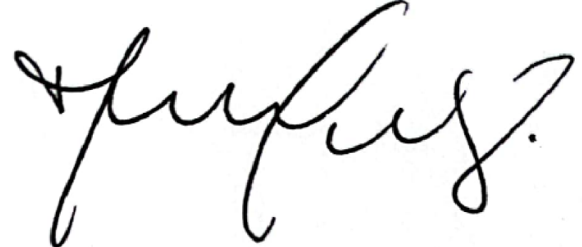
NELLY ROMERO
Coordinadora Grupo Interno de Trabajo de Apoyo a la Gestión
Dirección Territorial Bogotá

Elaboró:  M.Y VARGAS  INPECTORA DEL TRABAJO  Grupo de Apoyo a la gestión | Revisó:  M.Y VARGAS  INPECTORA DEL TRABAJO  Grupo de Apoyo a la gestión | Aprobó:  Nelly Romero  Inspectora de Trabajo  Coordinadora Grupo de Apoyo a la gestión

